
手机篇

一、下载“学习通”
手机端学习尔雅通识课需使用“学习通”， 学生可在【App Store】或【应用市场】中搜索“学习通”进行下载，也可扫码下方二维码进行下载。



二、注册
初次学习的学生请先按以下步骤进行注册：
- 打开“学习通”——点击“新用户注册”——根据提示，用自己的手机号进行注册并进行相关设置；如有疑问请点击右上角“客服”按钮寻求帮助。
（注意：注册过程中，在“选择角色”时，请选择“学生”。）
！

！
！
- 注册完成后，如未绑定学号，请在“我”中点击账号一栏进入“账号管理”——“学号/工号”进行学号绑定
！
（注意：此步骤非常重要，请正确绑定后方能正常学习，学校名称为所在学校官方名称，请勿使用缩写或添加地区等其他内容）

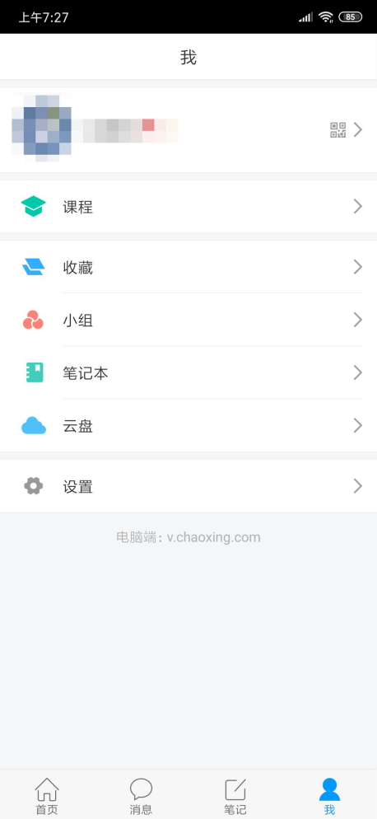
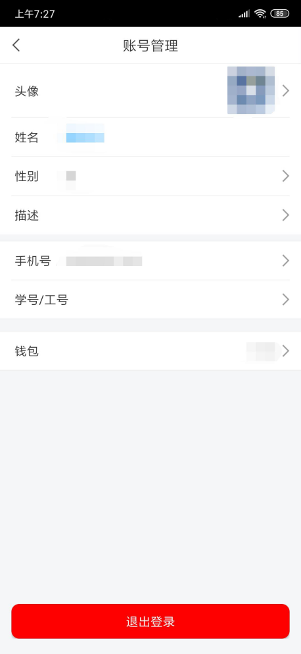
1
2
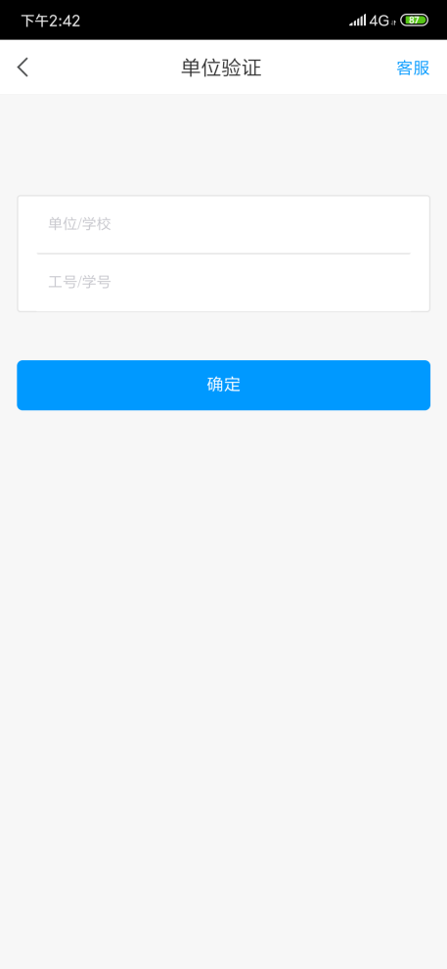
3
请输入所在学校的官方名称和在学校的学号
- 如在注册过程中未选择角色或角色，请按以下步骤修改正确角色。
（注意：各角色功能及权限不同，学生请务必选择“学生”角色。）
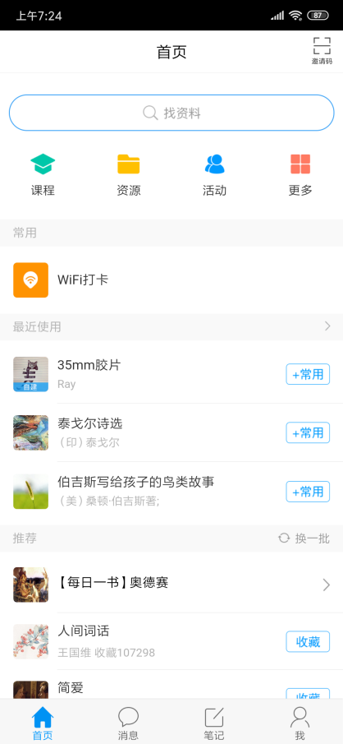
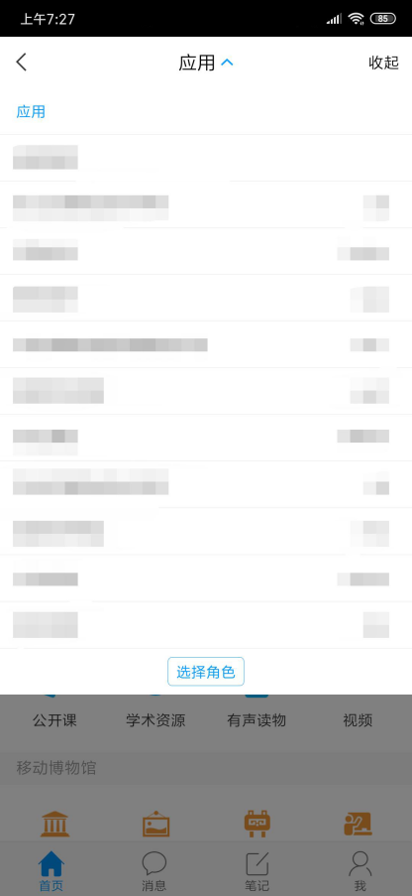
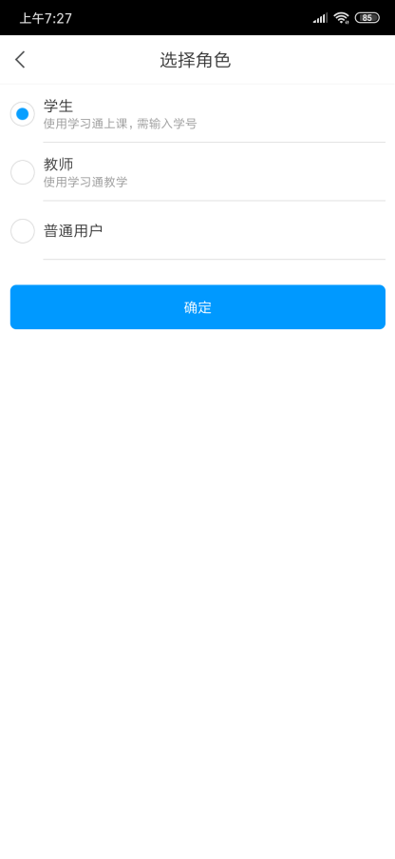
1
2
3
三、在线客服
如在使用过程中遇到问题，可通过以下方式寻找在线客服寻求帮助。
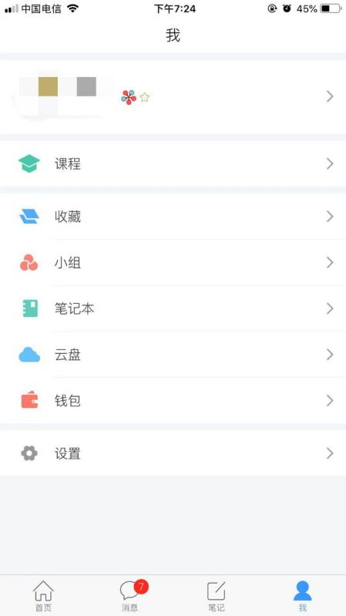
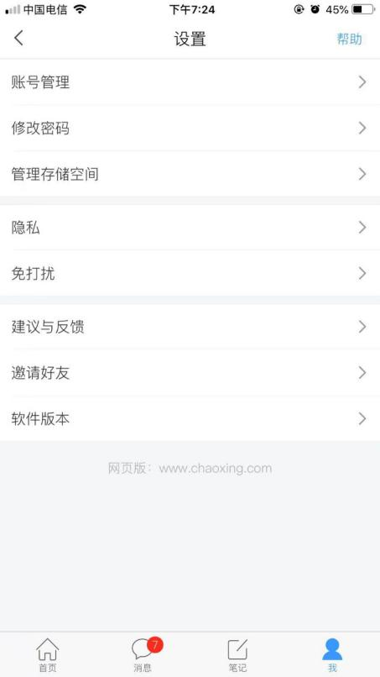


- 在线留言获得帮助
- 在线留言获得帮助
PC篇
在PC端学习尔雅通识课，无需再次注册，在浏览器中打开本校网址：http://ayxy.fanya.chaoxing.com/portal，点击“登录”后，使用学生个人学号及初始密码：123456进行登录。（注意：为保证良好的兼容性及使用体验，请避免使用IE内核的浏览器；登录前请确认登录框上方的学校名称是否正确。）
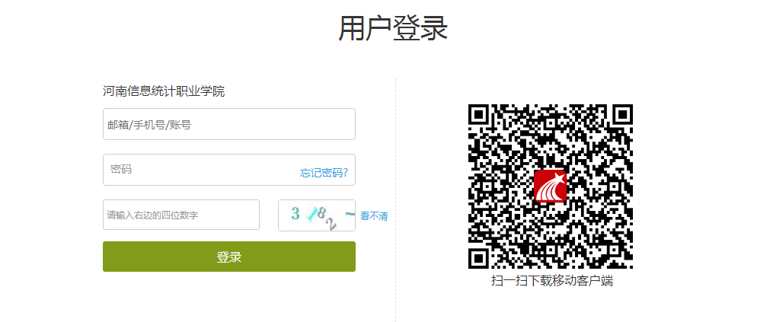
初始密码：123456
学校名称

注意事项篇

- 本学期选课时间为：3月19日9:00——3月22日24:00，学习时间为：3月25日——6月7日，网上考查时间为：6月8日——6月10日，补考时间为：6月13日-6月14日，请在规定时间内完成选课、学习与考试，超出选课时间将无法选课，超出学习时间和考查时间的学习及考试将不被记录学习行为和成绩。
2. 考试是有时间限制的，做题时请注意。考试期间若需中途中断考试，可暂时退出，做题记录将被保存，再次进入考试时，考试时间将接上次结束的时间继续计算。完成全部试卷后，请务必在考试时间内提交试卷，否则考试将无法被批阅及获得分数。
3. 尔雅通识课配置防作弊系统，首次观看视频时，无法进行拖拽进度条、快进、倍速播放等操作，且需保持播放窗口为活动窗口，鼠标在该播放窗口内，否则视频将暂停播放。
4. 尔雅通识课配备学习监测系统，若监测到学生使用不正当方式进行学习，将会记录此不良学习行为，请学生诚信学习。

常见问题篇

- 学习时间及考试时间
学习时间及考试时间由学校规定，请关注学习时间及考试时间，在规定时间内进行学习和考试，超出学习时间和考试时间的学习及考试将不被记录学习行为和成绩。
- 视频无法播放或卡顿
若出现视频无法播放或卡顿，请点击播放窗口上的线路按钮，尝试切换“公网1”、“公网2”、“校网”等不同线路，选择较为顺畅的线路进行播放，如仍不流畅请尝试切换网络、清理浏览器缓存、更换浏览器等操作。
- 总成绩如何计算
总成绩＝视频成绩×30%＋测验成绩×30%＋考试成绩40%。总成绩≥60分为合格，学生可随时查看自己的学习进度及成绩。
- 两种学习方式
尔雅通识课在手机端及PC端皆可学习，且学习记录互通，学生可灵活选择学习方式进行学习。但两种学习方式不可同时使用，即在同一时间，一边在PC端进行学习，一边在手机端进行学习，否则可能出现一端被迫下线等后果。
- 遇到其他无法解决的问题可以联系在线客服，电脑端学习页面“在线客服”，或登录手机客户端“我的”中点击客服进行问题咨询。也可在手机客户端搜索“在线客服”小组。在线客服电话：400-902-0966。

